Вибер
Одмах поред иконице, или испод, наћи ћете тастер за инсталирање под називом „install“ или „инсталирај“.
Након тога прихватите услове коришћења, ако се слажете наравно, и потврдите преузимање на „прихватам“.
Након прихватања у нотификационом бару наћи ћете информацију да се апликација преузима и инсталира. Када се све то заврши Вибер ћете наћи на почетном екрану или међу осталим апликацијама које имате на телефону (у менију).
Када стартујете апликацију она ће од вас затражити број телефона који користите на мобилном телефону. Уношењем тачног броја прелазите на следећи корак где треба да потврдите поставку кодом који вам је послат СМС-ом на број који сте претходно унели. Често се дешава да систем телефона сам региструје код у примљеној поруци, тако да нећете морати ручно да уносите.
Након потврде имате корак у ком уносите своје име и слику. Ако поседујете налог на друштвеној мрежи Фејсбук, име и слику можете повући са те мреже додиром на плави Ф тастер на ком је исписано „користи моје Фацебоок информације“. Тиме сте привели поставку Вибер-а крају.
На врху екрана Вибер-а се могу наћи три иконе које ћете највише користити:
1. за дописивање,
2. за претрагу Вибер контакта
3. за историју Вибер позива.
Додиром на контакт приказује се слика контакта, опција за позив и дописивање
1. Подесите обавештења
Одемо у Подешавања, па у Обавештења.
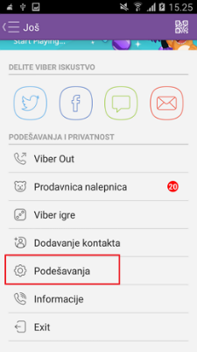
Obaveštenja
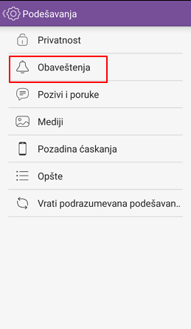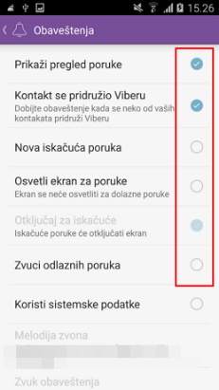
Укључите паметна обавештења за сваку конверзацију
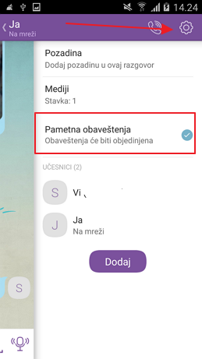
Паметна обавештења можете укључити за сваку конверзацију. Тада су сва обавештење обједињена. Неће се десити да искачу једно по једно. Корисно када су у питању особе са којима често комуницирате.
2. Онемогућите аутоматско укључивање Wi-fi мреже
Вибер може да аутоматски држи ваш телефон прикљученим на Wi-fi иако сте ви то искључили.
Не само да то омогућава да вас неко контактира када то не желите, већ троши и батерију.
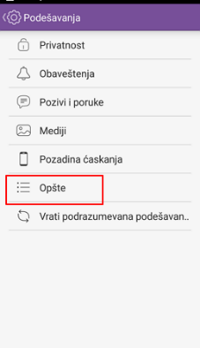
Идите на Подешавања, па на Опште – Wi-fi правила мировања и ту штиклирајте опцију да се користе подешаваја уређаја.
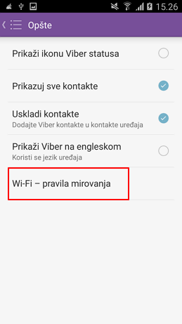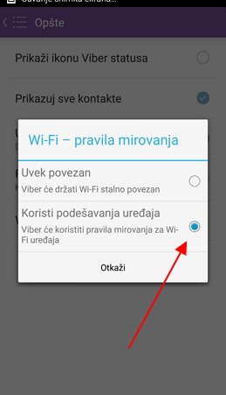
3. Блокирајте нежељени контакт
Ако вас неко узнемирава можете га лако блокирати, тако што идете на Подешавање – Приватност.
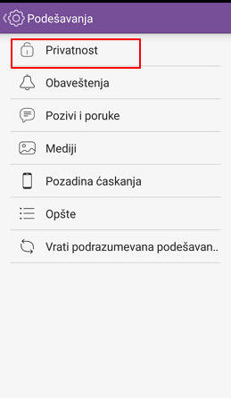
Потом потражите опцију Листа блокираних.
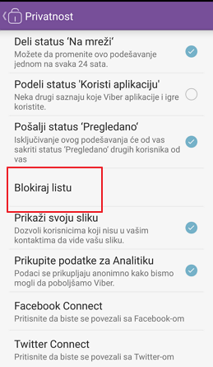
Ту кликните на Додај број да убаците контакте које желите блокирати. Из истог менија можете лако особу да одблокирате.
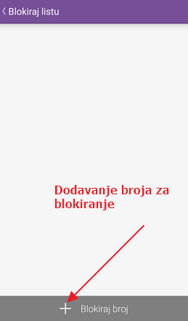
4. Сакријте статус на мрежи
Статус на мрежи можете лако сакрити тако што одете такође на Приватност и одчекирате опцију.
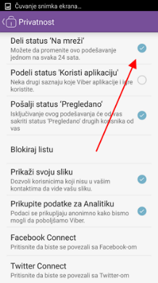
Поменуту опцију можете да мењате само једном на свака 24 часа.
5. Брисање појединачних порука
Већ смо писали о томе како можете уклонити појединачне поруке. Потребан је дуг клик на поруку, након чега ће се појавити опција за брисање.
6. Листа свих размењених слика
За сваку посебну конверзацију можете да видите списак свих размењених мултимедијалних фајлова. Кликните на иконицу зупчаника у горњем менију, док се налазите у прозору конверзације, па потом на дугме Медији.
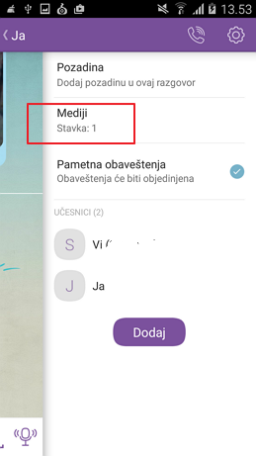
7. Цртајте по слици
Сваку размењену слику можете да мењате убацивањем текста, филтера и слично. Отворите је, кликните на Мени, па на опцију Цртај по слици.
